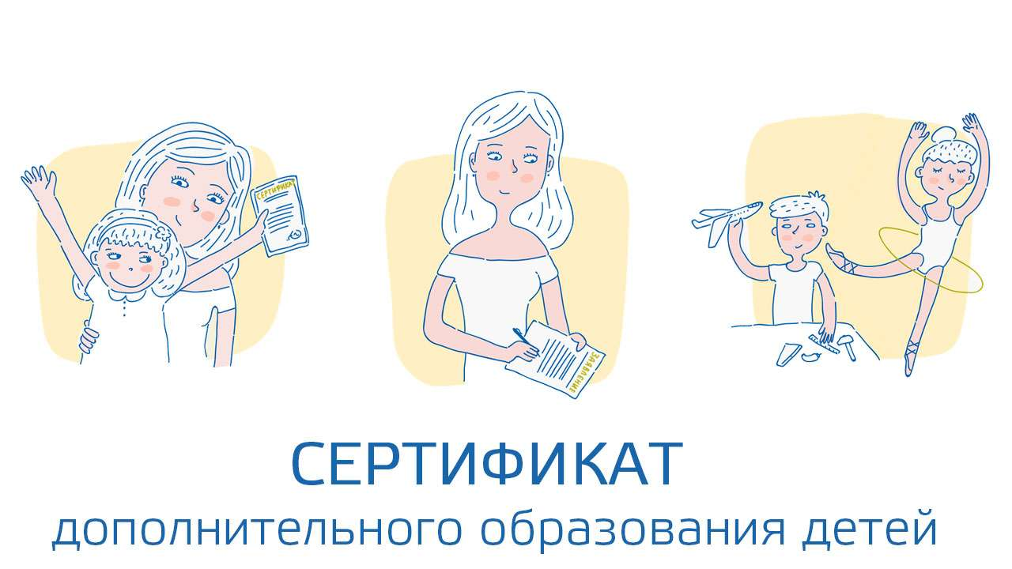

Уважаемые родители!

# С 12.02.2024 г. получить/активировать сертификат дополнительного образования ребёнку, достигшему возраста 5 лет, можно будет в детском саду. Для этого нужно подойти в методический кабинет детского сада, который расположен на втором этаже. При себе иметь следующие документы:

## Свидетельство о рождении ребенка;

## Документ, удостоверяющий личность родителя (законного представителя);

## СНИЛС ребенка;

## Один из документов, подтверждающий проживание ребенка на территории города Нефтеюганска (свидетельство о регистрации ребенка по месту жительства или по месту пребывания, либо справка об обучении по основной образовательной программе с детского сада);

Документы принимаются:

|  |  |
| --- | --- |
| **Вторник** |  |
|  | **17.00-18.30** |
| **Четверг** |  |